Министерство образования Республики Беларусь

Учреждение образования

БЕЛОРУССКИЙ ГОСУДАРСТВЕННЫЙ УНИВЕРСИТЕТ  
ИНФОРМАТИКИ И РАДИОЭЛЕКТРОНИКИ

Факультет компьютерных систем и сетей

Кафедра электронных вычислительных машин

ПОЯСНИТЕЛЬНАЯ ЗАПИСКА

к курсовому проекту

на тему

СИСТЕМА ПОЗИЦИОНИРОВАНИЯ В ПРОСТРАНСТВЕ ДЛЯ КВАДРОКОПТЕРА

БГУИР КП 1–40 02 01 01 411 ПЗ

Выполнил Линкевич В.Н.

Проверил Ковшик В.А.

МИНСК 2020

**СОДЕРЖАНИЕ**

**ВВЕДЕНИЕ** 3

**1 ОБЗОР ЛИТЕРАТУРЫ** 5

**2 РАЗРАБОТКА СТРУКТУРНОЙ СХЕМЫ** 7

**2.1 Общее описание структуры системы** 7

**3.1 Датчик измерения расстояния** 8

**3.2 Счётчик** 10

**3.3 Генератор тактовых импульсов** 10

**3.4 Операционный усилитель** 11

**3.9 Устройства сопряжения** 12

**3.9.1 Микроконтроллер** 12

**3.9.2 Интерфейс USB** 13

**3.9.3 Реле** 14

**4 РАЗРАБОТКА ПРИНЦИПИАЛЬНОЙ СХЕМЫ** 15

**4.1 Датчик измерения расстояния** 15

**4.2 Счётчик** 15

**4.3 Генератор импульсов** 16

**4.4 Устройства сопряжения** 17

**4.4.1 Микроконтроллер** 17

**4.4.2 Интерфейс USB** 17

**4.4.3 Реле** 17

**ЗАКЛЮЧЕНИЕ** 19

**СПИСОК ЛИТЕРАТУРЫ** 20

# **ВВЕДЕНИЕ**

Квадрокоптер - это беспилотный летательный аппарат с четырьмя пропеллерами, который обычно управляется пультом дистанционного управления с земли. Как правило, на нём устанавливается мини-камера, позволяющая вести в полёте фото- и видеосъёмку.

Жаль, что люди не летают как птицы. Наверно каждый мечтал увидеть свой город сверху, снять видео с большой высоты, насладиться необычной панорамой. И эта мечта, благодаря такому чудесному изобретению, как квадрокоптер, вполне может стать реальностью.

Раньше беспилотники можно было увидеть только в интернете или по ТВ, а об их приобретении большинство даже не задумывались из-за сумасшедшей цены. Но со временем такие гаджеты продолжали падать в стоимости, и сегодня все больше людей могут себе позволить приобрести квадрокоптер с камерой. Эти устройства с каждым днем набирают популярность во многих точках земного шара. Ими пользуются в вооруженных силах, различных государственных и коммерческих организациях, спецслужбах. Даже легендарная компания Google в своей работе применяет квадрокоптеры. Очень часто с помощью таких гаджетов снимают видеоклипы, свадьбы и прочие мероприятия. Квадрокоптеры с камерой, имеющей возможность транслировать видео, создают эффект присутствия при полете, а также одновременно записывают ролики. Данное устройство может проникнуть практически в любые, даже самые труднодоступные места.

Так как человек управляющий квадрокоптером зачастую находиться на значительных расстояниях от него. Управление летательным аппаратом может стать очень затруднительным в местах где нет много пространства. Так же во время полета может мешать плохая погода (дождь, туман, снегопад). Еще управление усложняется на больших высотах, на которых сложно понять изменение высоты.

Задача системы позиционирования довольно универсальна, потому что может не только помогать при управлении квадрокоптером, но также может без помощи человека добраться из одного места в другое избегая всевозможных столкновений с различными препятствиями.

Эффективность системы управления будет сильно зависеть от выбранного аппаратного решения. С разработкой технических компонентов необходимых электронных устройств и электронных устройств вычислительной и измерительной техники их доступность и эффективность возрастают. Такой подход значительно сократит денежные затраты и упростит взаимодействие с видеокамерами.

Задачей данного курсового проекта является создание системы позиционирования квадрокоптера в пространстве. Для реализации будут использованы датчики для измерения расстояния.

**1 ОБЗОР ЛИТЕРАТУРЫ**

Чтобы разораться в теме курсового проекта, а именно, разработке системы позиционирования квадрокоптера в пространстве, необходимо руководствоваться как специализированной литературой, так и различными электронными источниками, которые можно получить в сети Интернет.

Для начала стоит побольше узнать о объекте нашего исследования, а именно, узнать размеры квадрокоптера, его летательные свойства (максимальная горизонтальная и максимальная вертикальная скорость), функционал и способ управления. Стандарты и дополнительная информация приведена в источниках[1-5].

Вследствие того, что в курсовом проекте используется встраиваемое оборудование, такое как датчик для измерения расстояния, нам нужно знать характеристики этих устройств. Главную информацию можно найти в источниках [6-17]. Здесь описаны виды датчиков, их плюсы и минусы, так же можно найти их характеристики и схемы включения.

Перед тем как начать выбирать датчик нам надо определится с основными характеристиками, типами и способами использования датчика, который будет использован в проекте. Для этого надо несомненно ознакомится с теорией.

В данной статье [6] – описываются датчики для измерения расстояния.

Здесь рассказываю какие существуют виды датчиков, где они могут использоваться. Так же рассказывают про дальномер и выделяют в нем две группы, активные и пассивные, модели. Еще раскрывают про функционал дальномера и способы работы с ним.

Так же в проекте нам понадобится мультиплексор и счетчик. В источнике [18] сказано, что счётчик представляет собой устройство, предназначенное для подсчета числа сигналов, поступающих на его вход, и фиксация этого числа в виде кода, хранящегося в триггерах. Источник [19] даёт информацию об аналоговых коммутаторах, их схемах и способах их подключения. Аналоговый коммутатор служит для переключения непрерывно изменяющихся электрических сигналов.

После того как мы узнали о средствах для мультиплексирования нашей схемы, стоит получить представление о тактовом генераторе, а именно как работает генератор импульсов, также стоит сделать выбор генератора для нашего курсового проекта, узнать его совместимость с выбранными ранее устройствами, для этого был использован источник [20]. В нем говорится, что генераторы импульсов предназначены для получения импульсов определенной формы и длительности. Они используются во многих схемах и устройствах. Прямоугольные импульсы отлично подойдут для проверки работоспособности цифровых схем, а треугольной формы могут пригодиться для свип-генераторов или генераторов качающейся частоты.

В данном курсовом проекте все управление схемой отдается микроконтроллеру, так что для его выбора стоит подойти с особенной тщательностью. Источники [21-23] знакомят с действиями, необходимыми для начала применения микроконтроллеров. Микроконтроллер представляет собой специальную микросхему, предназначенную для управления различными электронными устройствами. Он имеет внутри себя процессор, оперативную память, память программ, а кроме этого целый набор периферийных устройств, которые превращают процессор в полнофункциональную ЭВМ.

Использование интерфейса USB 2.0 и способ передачи сигналов по витой паре указаны в источнике [24]. Кабели на основе медных витых пар позволяют строить как симметричные, так и несимметричные цепи.

**2 РАЗРАБОТКА СТРУКТУРНОЙ СХЕМЫ**

**2.1 Общее описание структуры системы**

Разрабатываемая система состоит из следующих блоков:

1. Датчик измерения расстояния.

2. Блок управления.

3. Блок сопряжения.

4. Квадрокоптер.

Итоговая структурная схема проектируемой системы представлена в приложении А.

**2.2 Описание структурных элементов**

В процессе создания структурной схемы необходимо учитывать следующие значимые факторы:

1. Система должна работать в большом диапазоне температур. Так в летний день температура может достигать до 25°C, а зимой температура может опуститься до -10°C.

2. Также надо учитывать влажность воздуха, которая может варьироваться в больших пределах. Но все же в общем случае она варьируется от 60% до 80%.

На основании вышеперечисленных факторов необходимо использовать датчики с определённым диапазоном измерений.

Датчик измерение длинны представляет собой прибор с элементом, реагирующим на изменение расстояния до объекта и передающим информацию о ней далее на усилитель сигнала.

Усилители сигналов необходимы для увеличения точности замеров системой за счёт увеличения диапазона измеряемых значений.

Аналогово-цифровой преобразователь служит адаптером, который позволяет вычислительной системе, работающей с цифровыми сигналами, обрабатывать аналоговые сигналы, поступающие с усилителей сигналов.

Блок сопряжения включает в себя микроконтроллер, который получает цифровые сигналы от АЦП, последовательный интерфейс USB для обмена информации с квадрокоптером и интерфейс для управления системой.

**3** ОБОСНОВАНИЕ ВЫБОРА ФУНКЦИОНАЛЬНОЙ СХЕМЫ УСТРОЙСТВА

Из полученной структурной схемы, в схеме устройства будут присутствовать блоки измерения расстояния состоящие из датчиков измерения расстояния и усилителей сигналов, счётчик, генератор тактовых импульсов, микроконтроллер, мультиплексор, аналогово-цифровой преобразователь и последовательный интерфейс USB. В этом разделе описывается каждый из перечисленных элементов, а также анализируются варианты для каждого типа датчика.

Итоговая функциональная схема проектируемого устройства представлена в приложении Б.

**3.1 Датчик измерения расстояния**

Датчик измерения расстояния – это приемное устройство, которое преобразует измеренное значение в сигнал для последующей передачи в устройство или для управления действием.

На рынке можно найти несколько основных видов датчиков расстояния, самыми популярными считаются:

1) ИК датчик — работает на основе испускаемого инфракрасного луча (лазера), высокоточное оборудование имеющие широкую сферу применения. Лазерный датчик расстояния работает таким образом: прибор посылает сигнал в виде лазерного луча, который отражается от стоящего перед ним препятствия и возвращается обратно в фотоэлемент. На основе того с какой скоростью вернулся сигнал, микроконтроллер вычисляет расстояние до препятствия. В зависимости от качества датчика, он может измерять дальность до нескольких сотен метров.

2) Ультразвуковой датчик — используется в основном для конструирования автоматических систем умного дома, так как имеет слишком большую погрешность для точных измерений. Ультразвуковой датчик расстояния в основном используется для обнаружения объектов и измерения расстояния до них. Принц работы устройства такой: прибор излучает звуковые колебания определенной частоты, при встрече с твердой поверхностью выпущенные звуковые волны возвращаются обратно в датчик. После чего микроконтроллер высчитывает расстояние до объекта по определенной формуле. Расстояние, на котором обнаруживаются объекты доходит до 8 метров, но с каждым метром снижается точность измерений. Также важно чтобы измеряемый объект имел гладкую поверхность.

3) Оптический датчик положения относится к фотоэлектрическим датчикам, так как принцип их действия основан на обнаружении световых сигналов. Когда луч света от датчика достигает объекта контроля возникают такие явления как передача света, отражение и поглощение света. То, какое явление преобладает в этом случае зависит от взаимного расположения излучателя и приемника, размеров объекта, его материала, толщины, цвета и шероховатости поверхности

Поиск датчика должен учитывать следующие критерии: максимальная расстояние измерения, точность измерения, угол измерения. стоимость и вес датчика, простота интеграции. Учитывая все факторы, аналоговые встроенные датчики были выбраны с температурным коэффициентом, зависящим от напряжения.

Было отобрано пять датчиков. В соответствии с их техническими характеристиками основные параметры представлены в таблице 3.1.

Таблица 3.1 – Основные параметры датчиков температуры

|  |  |  |  |  |  |  |  |
| --- | --- | --- | --- | --- | --- | --- | --- |
| Маркировка | HC-SR04 | HY-SRF05 | US-015 | US-100 | URM37 | GH-311 | DYP-ME007 |
| Напряжение питания, В | +5 | +5 | +5 | +5 | +5 | +5 | +5 |
| Потребление мощности в режиме тишины, мА | 2 | 2 | 2,2 | 2 | - | - | - |
| Потребление мощности при работе, мА | 15 | 15 | 20 | 15 | 20 | - | 15 |
| Диапазон измерений, см | 2 - 400 | 2 - 450 | 2 - 400 | 2 - 450 | 2 - 500 | 2 - 300 | 2 - 500 |
| Эффективные угол измерения, ° | 15 | 15 | 15 | 15 | 15 | 15 | 15 |
| Точность, мм | 0,3 | 0,3 | 0,1 + 1% | 0,1 | 1 | - | 0,3 |
| Габариты, мм | 45х20х15 | 44х20х14 | 45х20х14 | 44х26х14 | 51х22 | 46х20х18 | 45х20х15 |
| Средняя цена на конец 2020, BYN | ≈ 1,5 | ≈ 2 | ≈ 2,5 | ≈ 5 | ≈ 35 | ≈ 17 | ≈ 8 |

Наиболее подходящим датчиком является HC-SR04, так как он имеет, приемлемые характеристики по лучшей цене, а также без проблем может питаться от USB без преобразователей и имеет самое низкое минимальное потребление тока.

**3.2 Счётчик**

Счётчик числа импульсов - устройство, на выходах которого получается двоичный или двоично-десятичный, определяемый числом поступивших импульсов.

Счетчики представляют более высокий уровень сложности, чем регистры цифровых микросхем, имеющие внутреннюю память, предназначенную для подсчета входных импульсов. В зависимости от типа синхронизации существуют синхронные и асинхронные счетчики, в направлении подсчета – счетчики суммирования, вычитания и двунаправленные, в соответствии с побитовым взаимодействием, существуют параллельные передачи, с последовательными и комбинированными.

В разработанном устройстве счетчик необходим для попеременной подачи через мультиплексор выходных значений датчиков на АЦП. Будет использоваться первый выход счетчика.

Для схемы был выбран четырехзначный двоичный счетчик 74LS163N, в котором будут заземлены неиспользуемые входы. Таблица истинности выбранного счетчика показана на рисунке 3.4.

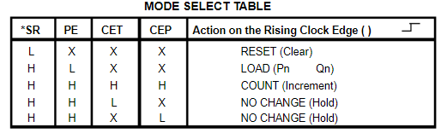

Рис. 3.1 – Таблица истинности счётчика 74LS163N

**3.3 Генератор тактовых импульсов**

Тактовый генератор – электронная схема, производящая тактовый сигнал для синхронизации работы цифровых схем. Такой сигнал может иметь любую форму: и простую прямоугольную, и более сложную.

Они могут быть разделены в соответствии с формой волны (прямоугольные импульсы, пилообразные, треугольные, синусоидальные и другие) и в соответствии с режимом работы: автоколебательный и ждущий, характеризующиеся необходимостью подачи импульса на вход, чтобы начать генерировать пульс. Исходя из необходимости получения прямоугольного сигнала, мы будем использовать автоколебательный мультивибратор.

Для схемы был выбран автоколебательный мультивибратор – генератор прямоугольных импульсов с RC-соединениями. Мультивибраторы выполнены в виде усилителей с положительной обратной связью и усилением контура, значительно превышающими единицу, или с использованием нелинейных элементов. Автоколебания мультивибратора на операционном усилителе обеспечиваются нелинейным элементом с релейной характеристикой. На рисунке 3.5 показана принципиальная схема мультивибратора на операционном усилителе.

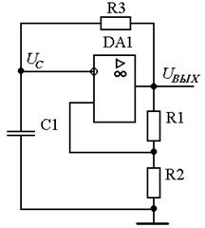

Рис. 3.2 – Принципиальная схема мультивибратора на ОУ

На рисунке 3.6 показаны временные диаграммы напряжений мультивибратора.

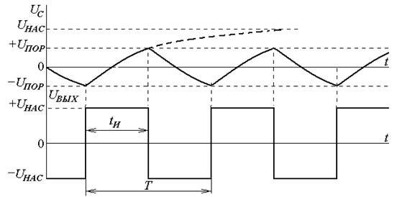

Рис. 3.3 – Временные диаграммы напряжения мультивибратора на ОУ

**3.4 Операционный усилитель**

Операционный усилитель (ОУ) является дифференциальным усилителем постоянного тока с двумя входами (инвертирующим и неинвертирующим) и одним выходом. Кроме них ОУ имеет выводы питания: положительного и отрицательного. Эти пять выводов имеются в почти любом ОУ и принципиально необходимы для его работы

Для подключения датчиков требуется схема масштабирования, поскольку инверсия напряжения не требуется, она будет неинвертирующей (рисунок 3.8).

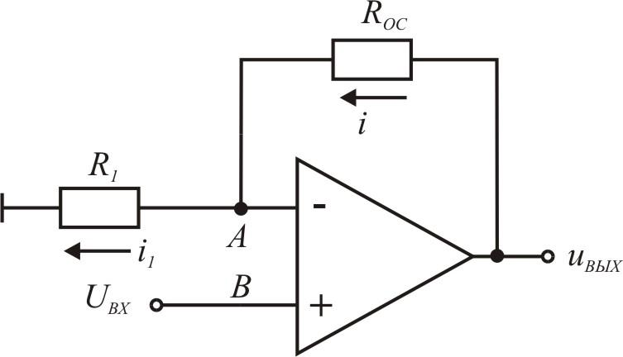

Рис. 3.4 – Неинвертирующая масштабирующая схема на ОУ

Входное и выходное напряжение в этой цепи связаны соотношением:

Uвых = Uвх*(1+R1/R2) (3.1)

Как видно из формулы, коэффициент усиления этой цепи не может быть меньше 1.

Учитывая одно из сопротивлений, можно рассчитать значение второго резистора:

R1 = R2*(Uвых/Uвх - 1) (3.2)

Исходя из этого, мы можем вывести формулу для расчета усиления:

К = Uвых/Uвх = 1+R1/R2. (3.3)

Операционный усилитель MCP6001 был выбран в качестве операционного усилителя из-за подходящего диапазона напряжения питания.

**3.9 Устройства сопряжения**

Устройство сопряжения представлено микроконтроллером, интерфейсом USB и реле.

**3.9.1 Микроконтроллер**

Микроконтроллер представляет собой специальный чип, предназначенный для управления различными электронными периферийными устройствами. Идея создания микроконтроллера состоит в том, чтобы соединить процессор, память, ПЗУ и периферийные устройства в одном корпусе, как микросхема. Микроконтроллер характеризуется большим количеством параметров, так как он сам является микросхемой. Микроконтроллеры позволяют гибко управлять различными электронными и электрическими устройствами.

Для разработанного устройства необходим микроконтроллер, который может принимать входные данные, сравнивать их с некоторыми эталонными значениями, а также изменять выходной сигнал на выходах.

Для этих целей подходит ATtiny45, который является недорогим минимальным решением, охватывающим все задачи. Внешний вид и контакты микроконтроллера показаны на рисунке 3.10. Основные параметры микроконтроллера представлены в таблице 3.4.

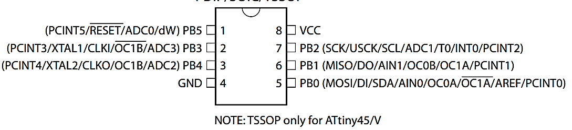

Рис. 3.5 – Микроконтроллер ATtiny45 с вариантами использования пинов

Таблица 3.2 – Основные параметры микроконтроллера ATiny45

|  |  |
| --- | --- |
| ЦПУ:Ядро | AVR |
| Частота ЦПУ, МГц | От 0 до 20 |
| Flash память, КБайт | 4 |
| RAM память, КБайт | 0,25 |
| Количество регистров общего назначения, шт. | 32 |
| Разрядность регистров, бит | 8 |
| I/O пины, шт. | 6 |
| Vсс, В | От 1,8 до 5,5 |
| Icc, мА | 1,5 |
| T,°C | От -40 до 85 |

**3.9.2 Интерфейс USB**

Интерфейс USB 2.0 используется для питания схемы и передачи данных на компьютеры и с компьютеров. USB 2.0 обеспечивает цепь с током до 0,5 А при напряжении 5 В, что означает, что элементы, выбранные выше, должны быть экономичными с точки зрения потребления тока. На рисунке 3.11 показаны контакты USB 2.0: питание и заземление для питания подключенных устройств, а также +Data и –Data для передачи информации по дифференциальным парам.

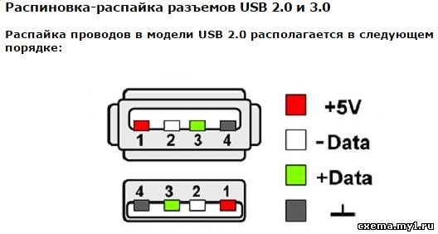

Рис. 3.6 – Контакты USB 2.0

**3.9.3 Реле**

Реле — элемент автоматических устройств, который при воздействии на него внешних физических явлений скачкообразно принимает конечное число значений выходной величины

В цепи разработанной системы реле замыкает цепь переменного напряжения 220 В по сигналу микроконтроллера, что приводит к запуску системы.

Для устройства выбрано электромагнитное реле LM2-5D. Характеристики которых представлены в таблице 3.5:

Таблица 3.3 – Основные параметры реле LM2-5D

|  |  |
| --- | --- |
| Напряжение управления номинальное, В | 5 DC |
| Ток коммутируемый максимальный, А | 8 |
| Напряжение коммутируемое максимальное, В | 250 AC/30 DC |
| Тип колодки | 14F-2Z |

**4 РАЗРАБОТКА ПРИНЦИПИАЛЬНОЙ СХЕМЫ**

В данном разделе описана разработка принципиальной схемы. Принципиальная схема – наиболее полная электрическая схема системы, которая отображает все электрические элементы и устройства, необходимые для мониторинга микроклимата, связи между ними, а также элементы подключения (разъемы, зажимы). Итоговая принципиальная схема проектируемого устройства представлена в приложении В.

**4.1 Датчик измерения расстояния**

На рисунке 4.1 показана схема включения датчика температуры в цепь.

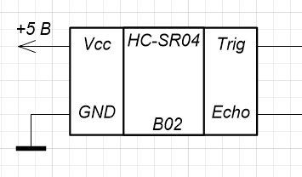

Рис. 4.1 – Схема датчика измерения расстояния

Так как в нашей системе позиционирования квадрокоптера должно быть две камеры (одна по горизонтали, вторая по вертикали) данная схема встречается дважды.

**4.2 Счётчик**

Счётчик представлен на рисунке 4.4. Используются выход Q0, так как для двух датчиков его вполне достаточно.

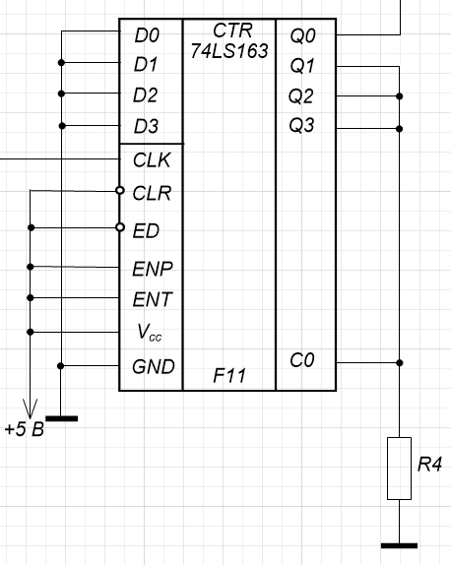

Рис. 4.2 – Обозначение счётчика на схеме

**4.3 Генератор импульсов**

На рисунке 4.5 изображена принципиальная схема генератора импульсов, построенная по схеме рисунка 3.5. Для расчёта частоты генерирования импульсов будет использована следующей формулой:

$f= \frac{1}{2R_{1}C_{1}∙ln⁡(1+2\frac{R_{3}}{R_{2}})}$ (4.2)

Чтобы получить 0,2 МГц, параметры будут следующими:

1. С1 = 12 нФ;

2. R1 = 50 Ом;

3. R3 = 7 кОм;

4. R2 = 250 Ом.

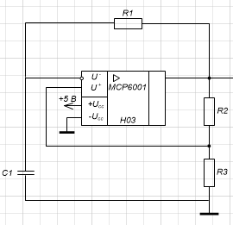

Рис. 4.3 – Генератор импульсов на принципиальной схеме

**4.4 Устройства сопряжения**

**4.4.1 Микроконтроллер**

Выбранный микроконтроллер имеет 8 ножек, но нам нужны только ножки для подключения питания, АЦП, две ножки для подключения к USB 2.0, а также ножка для подключения реле и квадрокоптера. Оставшиеся две ножки заземляем. Обозначение микроконтроллера представлено на рисунке 4.6.

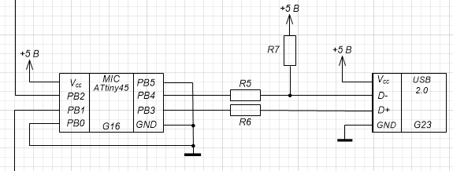

Рис. 4.6 – Обозначение микроконтроллера и USB на схеме

**4.4.2 Интерфейс USB**

Напряжение на выходах USB 5В, а на выходах ATtiny PB3, РВ4 – 3,3В, поэтому необходимы напряжения (R5 = 68 Ом, R6 = 68 Ом). Подтягивание линии D- резистором R7 = 1,5 кОм необходимо, чтобы сообщить хосту о Low-speed режиме устройства. При High- и Full-speed режимах подтягивается линия D+.

**4.4.3 Реле**

Напряжение включения реле – 5 В, ток потребления – 106,4 мА. Поэтому был выбран транзистор КТ603В с током коллектора 300 мА. Для обеспечения надёжности транзистора, в схему были добавлены диод и резистор. Диод нужен для защиты транзистора от импульса напряжения самоиндукции обмотки реле в момент размыкания тока. Резистор нужен как ограничитель для защиты от сгорания базового перехода, сопротивление  
R8 = 1,5 кОм. Схема включения реле представлена на рисунке 4.7.

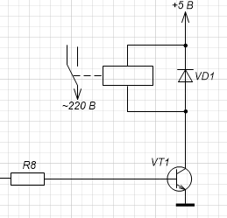

Рис. 4.7 – Схема включения реле

# **ЗАКЛЮЧЕНИЕ**

В результате выполнения данного курсового проекта была разработана система позиционирования в пространстве для квадрокоптера, которая собирает информацию о объектах вокруг летательного аппарата и контролирует его положение относительно найденных объектов. Хотелось бы выделить несколько плюсов этой системы:

1. Система может быть использована как на квадрокоптере, так и в других беспилотных устройствах, например, в машинке на пульте управления, что является ее заметным плюсом.
2. Легкая масштабируемость системы. Можно без особого труда добавить до 16 датчиков измерения длинны которые могут помочь мгновенно менять направление движения без каких-либо задержек.
3. Стоимость системы не является высокой, а значит ее доступность увеличивается, что говорит о возможности ее продаже в промышленных масштабах.

Также хочется отметить, что при разработке такого рода систем необходимо консультироваться с теми людьми, для кого проектируется данная система, ведь очень часто влияет то, какой внешний вид у системы, где она будет размещаться, какие у нее габариты и стоимость.

Поставленная задача в рамках курсового проекта выполнена успешно.

СПИСОК ЛИТЕРАТУРЫ

1. Классы квадрокоптеров – какие бывают и для чего используются [Электронный ресурс]. –   Электронные данные. – Режим доступа: https://habr.com/ru/company/dronk/blog/389449/
2. Все о квадрокоптерах: применение, классификация, производители [Электронный ресурс]. –   Электронные данные. – Режим доступа: https://digitalsquare.ru/ctati/vse-o-kvadrokopterah.html
3. Что такое квадрокоптер и зачем он нужен? [Электронный ресурс]. –   Электронные данные. – Режим доступа: <https://digbox.ru/news/chto_takoe_kvadrokopter_i_zachem_on_nuzhen/>
4. Квадрокоптер что это такое и как работает [Электронный ресурс]. –   Электронные данные. – Режим доступа: <https://quadrone.ru/blog/stati/kvadrakopter-chto-eto-takoe-i-kak-rabotaet>
5. Что нужно знать про квадрокоптеры в Беларуси - [Электронный ресурс]. –   Электронные данные. – Режим доступа: <https://tech.onliner.by/2018/07/06/drony-v-kataloge>
6. Датчики для измерения расстояния - [Электронный ресурс]. –   Электронные данные. – Режим доступа: <https://osensorax.ru/posiciya/datchik-rasstoyaniya>
7. Ультразвуковой датчик расстояния Ардуино HC-SR04 - Электронный ресурс]. –   Электронные данные. – Режим доступа: <https://arduinomaster.ru/datchiki-arduino/ultrazvukovoj-dalnomer-hc-sr04/>
8. Инфракрасный датчик расстояния - [Электронный ресурс]. –   Электронные данные. – Режим доступа: <https://3d-diy.ru/wiki/arduino-datchiki/infrakrasnyj-datchik-rasstojanija/>
9. Применение датчика расстояния и обзор видов - [Электронный ресурс]. –   Электронные данные. – Режим доступа: <https://howelektrik.ru/elektrooborudovanie/datchiki/primenenie-datchika-rasstoyaniya-i-obzor-vidov.html>
10. Датчик положения объектов и измерения расстояний (датчик приближения) - [Электронный ресурс]. –   Электронные данные. – Режим доступа: <https://t-automation.by/sensors/position/>
11. Лазерные датчики расстояния - [Электронный ресурс]. –   Электронные данные. – Режим доступа: <https://geoportal.by/katalog/lasernye_datchiki_rasstojanija/>
12. Ультразвуковой датчик расстояния Ардуино HC-SR04 - Электронный ресурс]. –   Электронные данные. – Режим доступа: <https://zen.yandex.ru/media/id/5d0992b0a0412200b1332b91/ultrazvukovoi-datchik-rasstoianiia-arduino-hcsr04-5f2c2ba6eb4e6872455915a5>
13. Фотоэлектрические, оптоволоконные и лазерные датчики/датчики измерения расстояния - [Электронный ресурс]. –   Электронные данные. – Режим доступа: <https://filfar-technology.by/g2209300-fotoelektricheskie-optovolokonnye-lazernye>
14. Особенности измерения расстояния/уровня ультразвуковыми датчиками - [Электронный ресурс]. –   Электронные данные. – Режим доступа: <https://totalkip.ru/articles/osobennosti_izmereniya_rasstoyaniya_urovnya_ul_trazvukovymi_datchikami>
15. HC-SR04 User guide - [Электронный ресурс]. –   Электронные данные. – Режим доступа: <https://robotchip.ru/download/datasheet/HC-SR04-Datasheet.pdf>
16. Ультразвуковой дальномер HC-SR04: подключение, схема и примеры работы - [Электронный ресурс]. –   Электронные данные. – Режим доступа: <http://wiki.amperka.ru/продукты:hc-sr04-ultrasonic-sensor-distance-module>
17. Ардуино: ультразвуковой дальномер HC-SR04 - [Электронный ресурс]. –   Электронные данные. – Режим доступа: <https://robotclass.ru/tutorials/arduino-sonic-hc-sr04/>
18. Микросхемы счётчики [Электронный ресурс]. – Электронные данные. – Режим доступа [http://www.electronicsblog.ru/cifrovaya-sxemotexnika/mikrosxemy-schyotchiki.html](http://el-shema.ru/publ/ehlektrika/datchiki_temperatury/10-1-0-335)
19. Свирид В.Л. Аналоговая микросхемотехника: Учебн. Пособие для студентов спец. «Радиотехника» всех форм обучения. В 3 ч. Ч.1: Интегральные микросхемы. Системотехническое проектирование радиоэлектронной аппаратуры. – Мн.: БГУИР, 2003. – 232 с.
20. Волович Г. И. Схемотехника аналоговых и аналого-цифровых электронных устройств. – М.: Додэка-ХХI, 2005. – 528 с.
21. Баранов В.Н. Применение микроконтроллеров AVR: схемы, алгоритмы, программы. –М.: Мировая электроника, 2004. – 288 с.
22. Белов А.В. Конструирование устройств на микроконтроллерах. – СПб.: Наука и Техника, 2005. – 256 с.
23. Белов А.В. Микроконтроллеры AVR в радиолюбительской практике. – СПб.: Наука и Техника, 2007. – 352 с.
24. Передача сигналов по витой паре [Электронный ресурс]. – Электронные данные. – Режим доступа <http://www.russianelectronics.ru/leader-r/review/2191/doc/44307/>